Слухняна кулька
Виготовте кульку за малюнком. Покладіть кульку на парту, а руку з магнітом сховайте під партою. Кулька буде котитися по вашому бажанню, якщо ви будете водити під партою рукою з магнітом.
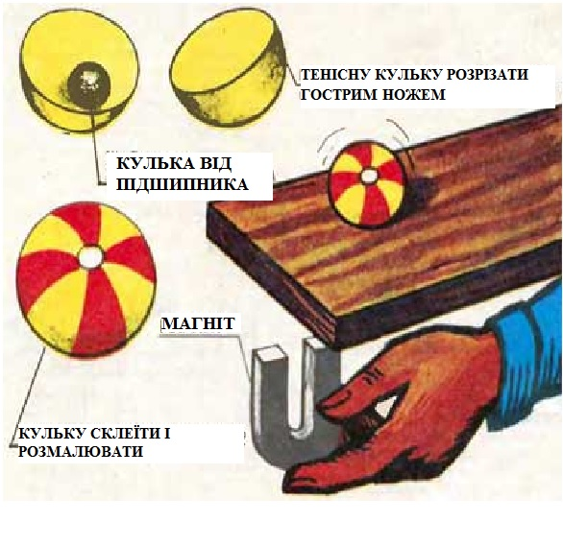
Джерело:
http://igrushka.kz/vip115/magzirk.php

